

**Игры с песком**

**для развития детей**

**раннего возраста.**

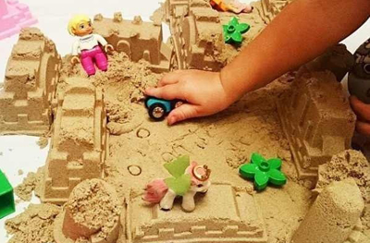

Составили воспитатели:

Князева Ю. В.

детский сад. п. Каменники

Песок дает прекрасные возможности для обучения счету и математике:

можно считать куличики, формочки, любые игрушки, можно сравнивать куличики по форме и размеру, предлагать ребенку выкопать ямки для маленькой и большой формочки, прорабатывая тем самым понятия формы и размера. Можно строить последовательности из природных материалов (камешек-веточка-шишка) или куличиков разной формы: круглый, квадратный, квадратный, круглый – какой будет следующим?

Песочница

Я в песочнице построю

Настоящий город:

Башни, парки и дорожки

Строю быстро, скоро!

Здесь машинки будут ездить,

Здесь — играть ребята.

Место для аэродрома

Разровнять мне надо.

Помоги куличик сделать,

Будет он горою.

Мама, мы красивый мир

Делаем с тобою!



Для песочных приключений вам понадобится совсем немного игрушек - лопатки, ведерки, формочки.

Найди игрушку

Предложите ребенку закопать игрушки в разных местах и выкопать их в определенном порядке. Называйте, какая это игрушка, какая у нее форма, цвет, что можно придумать про нее.

Куда пропали ножки?

Эта забава похожа на предыдущую, только прятать нужно не игрушки, а части тела. Куда пропали твои ножки? А где мамины ручки?

Высокий-низкий

Постройте несколько башенок или насыпьте несколько кучек и расскажите про высоту. Предложите указать самую высокую горку, самую низкую, научите делать такие же и посоревнуйтесь, кто насыплет больше.

Испечем куличик Испечем куличик

Лепке “куличиков” тоже нужно научиться. Покажите порядок действий: насыпать, похлопать лопаткой, аккуратно перевернуть, снова похлопать. поднведерко. Поверьте, понадобится немало времени и трудов, чтобы построить тот самый куличик, которым кроха будет доволен.

Лепке “куличиков” тоже нужно научиться. Покажите порядок действий: насыпать,

Песок - это доступный природный материал, который практически не способен вызывать аллергические реакции;

этот материал помогает успокоить непосед и делает более активными тихонь.

Во время игры с песком ребенок начинает учиться различать геометрические формы, размеры, цвета.

Происходит развитие коммуникативных навыков, изучение основ поведения в коллективе.

Кроме того, песочные забавы - это прекрасный способ развития фантазии и творческого потенциала.

Игры с песком для детей - это не только веселое времяпрепровождение, это простые полезные упражнения, которые помогают учиться и развиваться.

в ходе игры развивается:

- мелкая моторика рук;

- дети учатся совершать мелкие точные движения;

- развивают тактильные ощущения;

- креативное мышление;

- координацию.

Существует связь между развитием моторики и общим умственным

развитием: чем раньше и лучше ребенок освоит мелкие движения, тем успешнее будет развиваться его речь, память, внимание.